SPENDENAUFRUF SPENDENAUFRUF
Internationaler Frauentag 2021:
Women Economic Empowerment in Nicaragua – trotz Corona

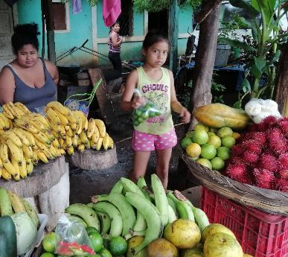
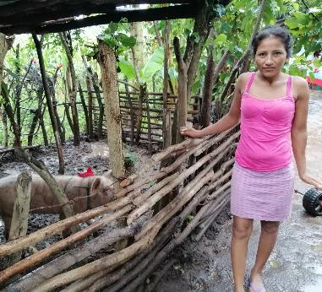
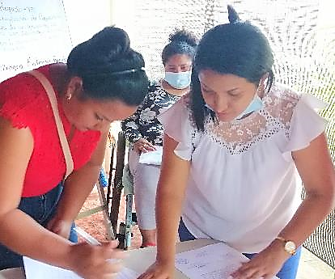

Nicaragua ist das zweitärmste Land Lateinamerikas. Zwar ist die Armut insgesamt rückläufig, jedoch leben im ländlichen Raum noch immer insgesamt 61,5% der Menschen von weniger als 2 USD / Tag. Häusliche und sexuelle Gewalt sowie Feminizide stellen in Nicaragua für Frauen nach wie vor ein massives Problem dar. Laut dem Institut für Rechtsmedizin Nicaragua erleben 90% der Frauen mindestens ein Mal in ihrem Leben Gewalt durch Männer, jede zweite Frau ist von häuslicher Gewalt betroffen und jede vierte Frau bereits einmal Opfer sexueller Gewalt geworden.
In Goyena, im Westen der Gemeinde León, Nicaragua, haben sich 20 arme, zumeist junge Landfrauen zusammengeschlossen. Sie haben Gewalt erfahren, ihre Schulbildung ist gering und sie sind überwiegend alleinerziehend. Bisher bewirtschafteten sie ihre Felder nach traditionellen Methoden, meist mit äußerst niedrigem Auskommen. Die Auswirkungen der Klimakrise, wie z.B. Überschwemmungen oder Dürren, gefährden – ohne Zugang zu landwirtschaftlichem Know-How und Krediten - ihre ökonomische Existenz. Bisher besitzen sie keine Erfahrungen im Aufbau eines Kleinstgewerbes, der Vermarktung eigener Produkte und im planvollen Umgang mit Finanzmitteln. Das Projekt mit der langjährigen Partnerorganisation PRODE MUJER wird die Frauen darin ausbilden und bei der Entwicklung ihrer eigener Mikro-Unternehmen unterstützen. Begleitende Existenzgründungszuschüsse und der Aufbau einer eigenen Spar- und Darlehensgruppe wird die Frauen solidarisch miteinander vernetzen. So werden sie sich gegenseitig in der Realisierung ihrer Kleinstgewerbe mit Rat, Tat und Geld helfen können, damit ihre kleinen Imbisse, Cafés, Marktstände mit selbst verarbeitetetem Obst oder Gemüse und Speisen florieren.
Der Marie-Schlei-Verein unterstützt seit 1984 arme Frauen in Afrika, Asien und Lateinamerika in Selbsthilfeprojekten. Wir gründen Partnerschaften und setzten auf den Lebenswillen, den Mut und die Energie dieser Frauen, die Vieh züchten, sich für Bio- Anbau stark machen, die Bewässerungsanlagen für Trockenzeiten bauen und neue Vermarktungswege für ihre Erzeugnisse gehen oder Handwerke aufbauen. Wir bewundern unsere Partnerinnen und freuen uns über die gemeinsamen Erfolge.
Entwicklungszusammenarbeit dämmt Armut ein und vermittelt Zukunftsperspektiven. Dazu will der Marie-Schlei-Verein beitragen. Zum Internationalen Frauentag bitten wir Sie: Helfen Sie Nicaraguas Frauen auf ihrem Weg zur ökonomischen Unabhängigkeit und Gleichberechtigung. Helfen Sie helfen!

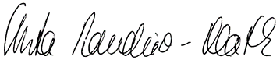
Mit freundlichen Grüßen

Prof. Dr. h.c. Christa Randzio-Plath
Vorsitzende des Marie-Schlei-Vereins

Wer wir sind - Was wir tun
VEREINSFÖRDERUNG VEREINSFÖRDERUNG
Der gemeinnützige Marie-Schlei-Verein wurde 1984 in Erinnerung an die frühere Entwicklungshilfeministerin Marie Schlei gegründet. Der Verein fördert Frauenausbildungsprojekte in Afrika, Asien und Lateinamerika und baut partnerschaftliche Beziehungen zu Frauengruppen und Frauenorganisationen in den Ländern des Südens auf. Es werden vor allem Ausbildungsprogramme gefördert, die von einheimischen Frauengruppen entwickelt und durchgeführt werden und den Frauen eine berufliche Perspektive eröffnen. Rund 600 Projekte wurden bisher unterstützt. Die Anpflanzung eigener Gemüse- oder Obstgärten, Biokaffeeanbau, Getreidemühlen, Fisch- und Hühnerzucht, Bäckerei, Computerkurse, aber auch handwerkliche Ausbildungen wie z.B. Klempnern, Reparatur von elektrischen Geräten, Malerei oder Salzgewinnung - all das sind gelungene Beispiele für die vielfältigen erfolgreichen Aktivitäten der Frauen. Gleichzeitig informiert der Marie-Schlei-Verein in entwicklungspolitischen Bildungsseminaren in Deutschland über die Rolle der Frau in Afrika, Asien und Lateinamerika.
Beitrittserklärung
An den Marie-Schlei-Verein e.V.
Grootsruhe 4, 20537 Hamburg

Ich werde Mitglied Ich zahle einen Jahresbeitrag von €________ (mind. € 35,--)

Ich zahle: monatlich halbjährlich jährlich einen Beitrag von €__________
Per Überweisung (Sparda Bank Hamburg, IBAN: DE92 2069 0500 0000 6020 35 BIC: GENODEF1S11)
Per Einzugsermächtigung / SEPA-Lastschriftmandat (siehe unten)

Vorname: Nachname:

Straße: PLZ/Ort:

Datum: Unterschrift:

E-Mail:
Ich möchte den Jahresbericht, Spendenaufrufe und andere Informationen gerne per E-Mail zugeschickt bekommen. Die Zuwendungsbescheinigung geht per Post zu.

Einzugsermächtigung / SEPA-Lastschriftmandat
Gläubiger-Identifikationsnummer DE36MSV00000288769. Mandatsreferenz: WIRD SEPARAT MITGETEILT
Ich ermächtige den Marie-Schlei-Verein e.V., Zahlungen von meinem Konto mittels Lastschrift einzuziehen. Zugleich weise ich mein Kreditinstitut an, die vom Marie-Schlei-Verein e.V auf mein Konto gezogenen Lastschriften einzulösen.
Hinweis: Ich kann innerhalb von acht Wochen, beginnend mit dem Belastungsdatum, die Erstattung des belasteten Betrages verlangen. Es gelten dabei die mit meinem Kreditinstitut vereinbarten Bedingungen.

Kontoinhaber:

IBAN:

BIC:

Ort / Datum:

Unterschrift:

